Piątek 5 czerwca
Temat : Utrwalenie wiadomości.

Kochani Moi!

Proszę o zdjęcia Waszych prac.

Pamiętaj, aby pracować samodzielnie
Zadanie 1.
- Przeczytaj uważnie test. Następnie przeczytaj pytania do tekstu i podkreśl właściwą odpowiedź.

Na wiejskim podwórku widać już wiosnę. Cielę skubie młodą trawę. Pojawiły się żółciutkie kurczęta. Kot wygrzewa się na płocie, a pies Burek szczeka na kury. W ogródku kwitną kolorowe tulipany.

Co skubie cielę?
a) kwiaty b) trawę c) liście

Kto wygrzewa się na płocie?
a) pies Burek b) kurczęta c) kot

Jakie kwiaty kwitną w ogródku?
a) tulipany b) stokrotki c) żonkile

- Przepisz starannie ostatnie zdanie z tekstu.
- Policz wyrazy w zdaniu. Liczbę wpisz w okienko.

Na wiejskim podwórku widać już wiosnę
Zadanie 2.
- Przeczytaj podane wyrazy, następnie uzupełnij tabelę odpowiednimi liczbami.

Wyraz | Liczba sylab | Liczba głosek | Liczba liter
rzeczka
źródło
ćma
Kasia
czekolada
duch
krowa

- Wybierz dwa wyrazy z ramki i ułóż z nimi zdania.
Zadanie 3.
- Przeczytaj uważnie zdania. Przy zdaniu, które jest prawdziwe, postaw krzyżyk.

Słoń to duży ptak.

Z nasion wyrastają rośliny.

Bociany mają zielone nogi .

Krokusy i tulipany to wiosenne kwiaty.

Zadanie 4.
- Przeczytaj wyrazy. Każdy z nich połącz z odpowiadającym mu obrazkiem (użyj różnych kolorów kredek).
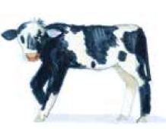 róże cielak 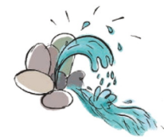
hipopotam struś
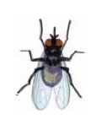 źródło żaba
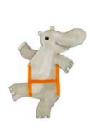 bocian mucha 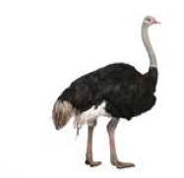
Zadanie 5.
- Oddziel kreskami wyrazy w podanym ciągu liter. Odczytane zdanie zapisz w liniach.

Sześćbocianówusiadłonałące.
Zadanie 6.
- Ułóż zdanie z rozsypanki wyrazowej i zapisz je w liniach.( Pamiętaj- początek zdania -wielka litera, koniec- kropka.)
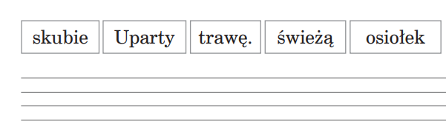
Zadanie 7.
- Chochlik podpisując obrazki popełnił błędy. Popraw je i poprawnie podpisz obrazki.
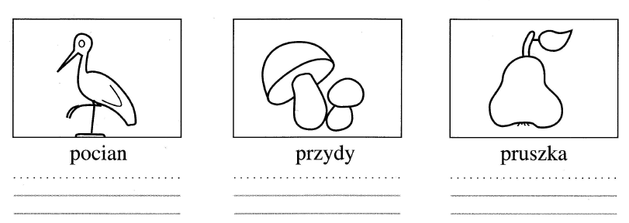
Zadanie 8.
- Uzupełnij zdania wyrazami pod słonikiem.
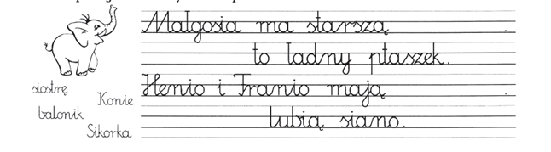

Zadanie dodatkowe- dla chętnych
- Ułóż pytania do podanego zdania.( do każdego kolorowego wyrazu można ułożyć pytanie)
Mama Kazika upiekła tort czekoladowy i 20 pączków.
Przykład- pytanie, do którego odpowiedzią będzie wyraz pączków.
Czego mama upiekła 20? Mama upiekła 20 pączków.

Dziękuję bardzo!

